渝北府地〔2024〕1号

重庆市渝北区人民政府
转发市政府关于渝北区建设轨道交通15号线一期工程农用地转用和土地征收的批复的通知

玉峰山镇人民政府、龙兴镇人民政府、区政府有关部门：
现将市政府《关于渝北区建设轨道交通15号线一期工程农用地转用和土地征收的批复》（渝府地〔2023〕845号）转发给你们，请认真遵照执行。

重庆市渝北区人民政府
2024年1月8日
（此件公开发布）
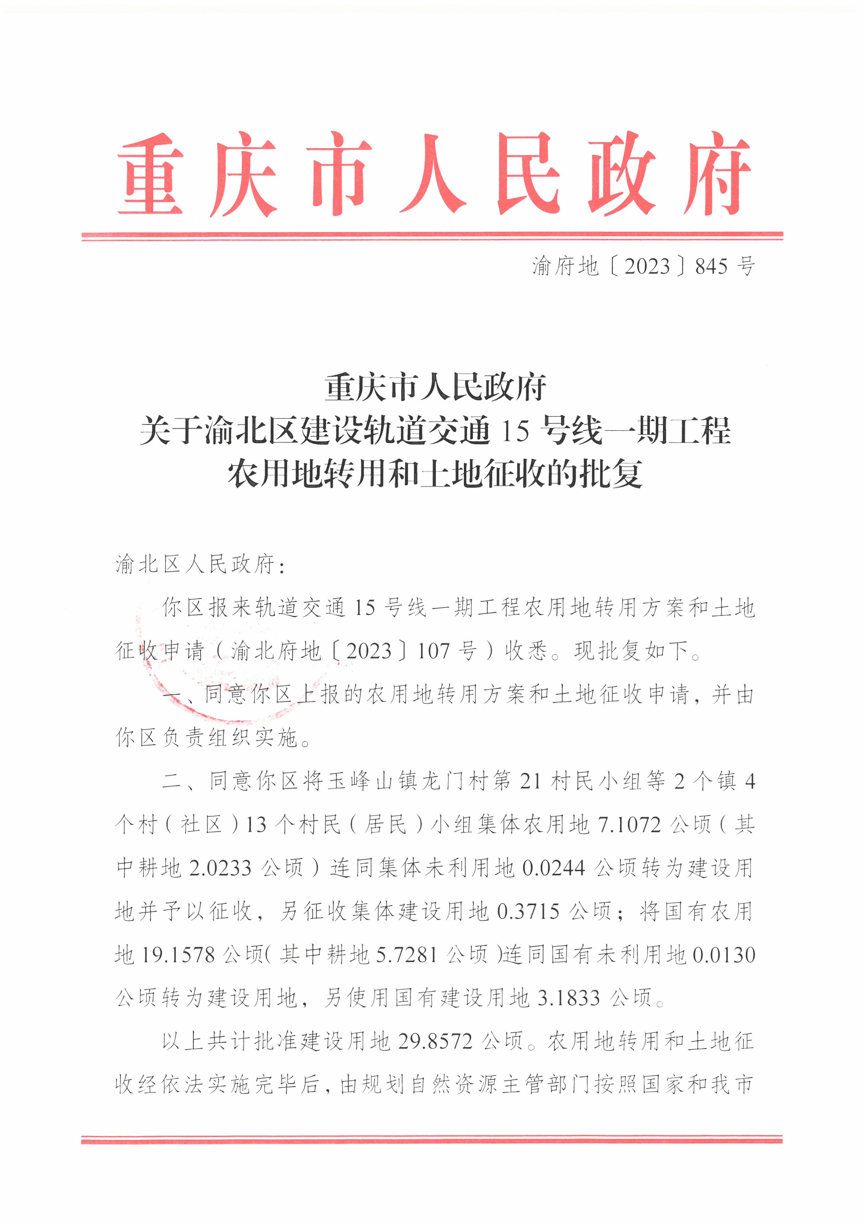

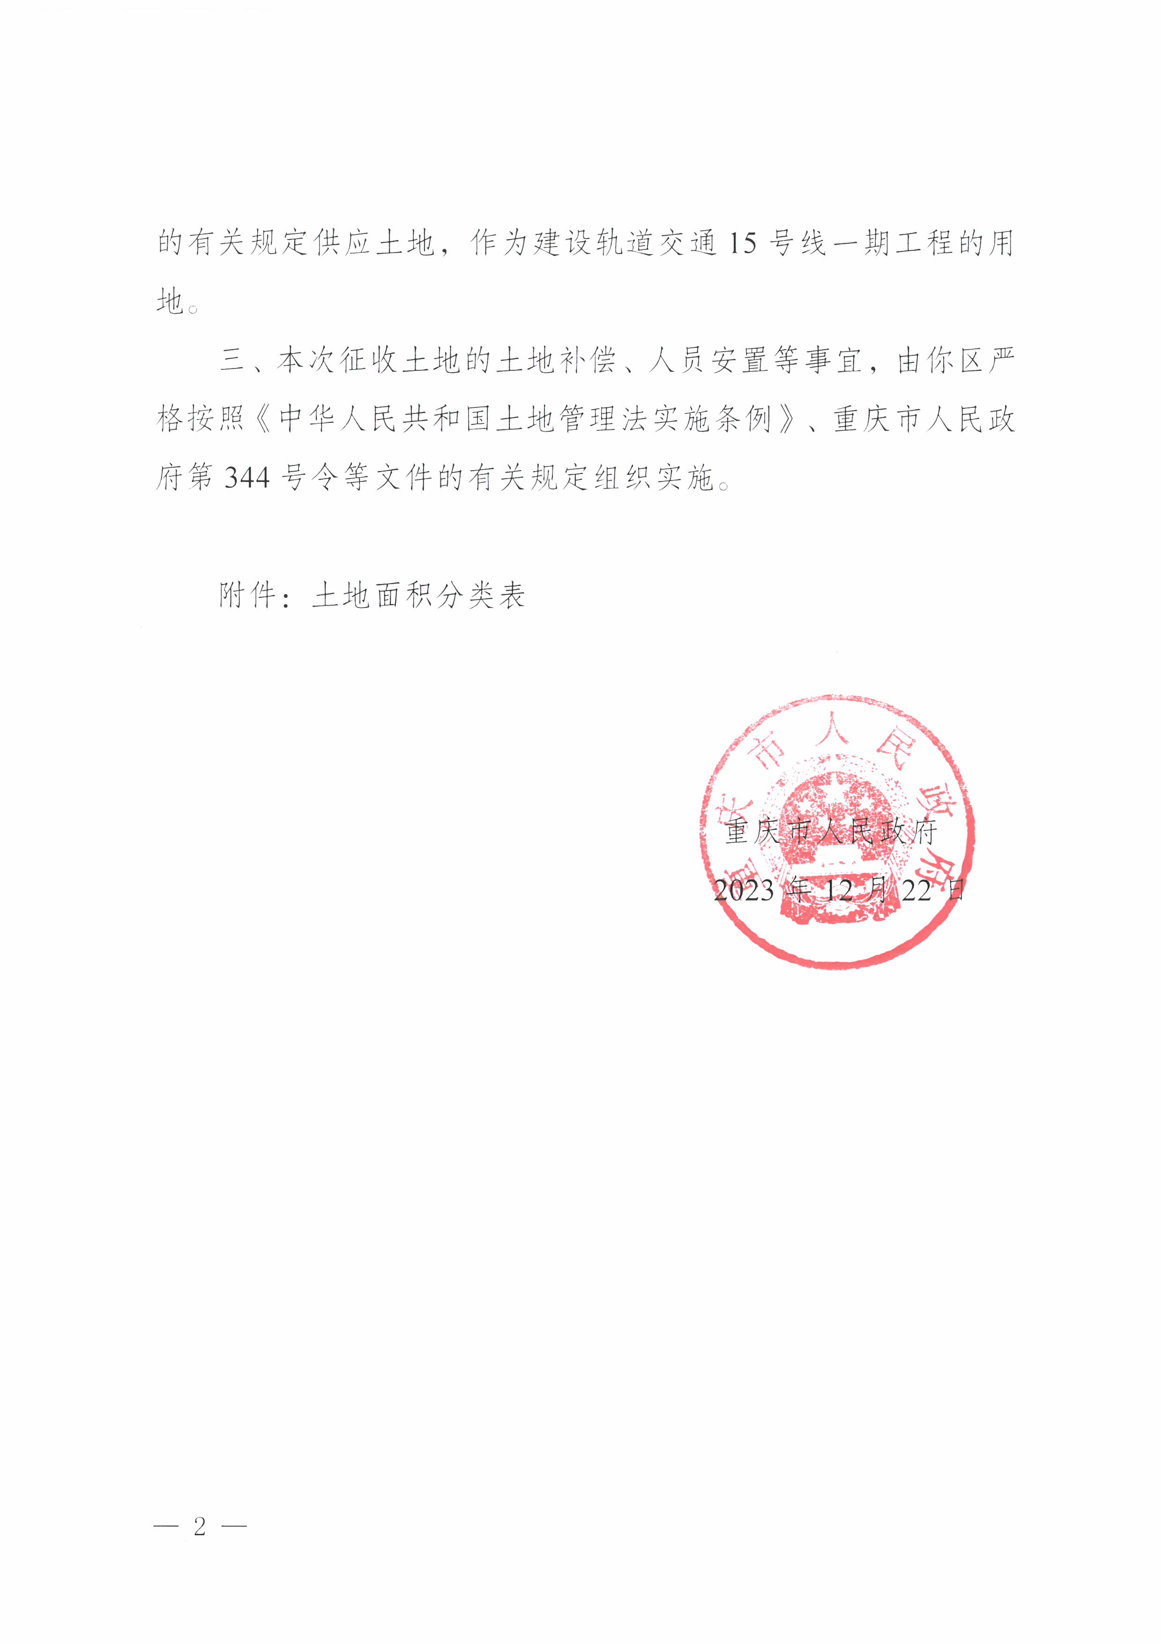
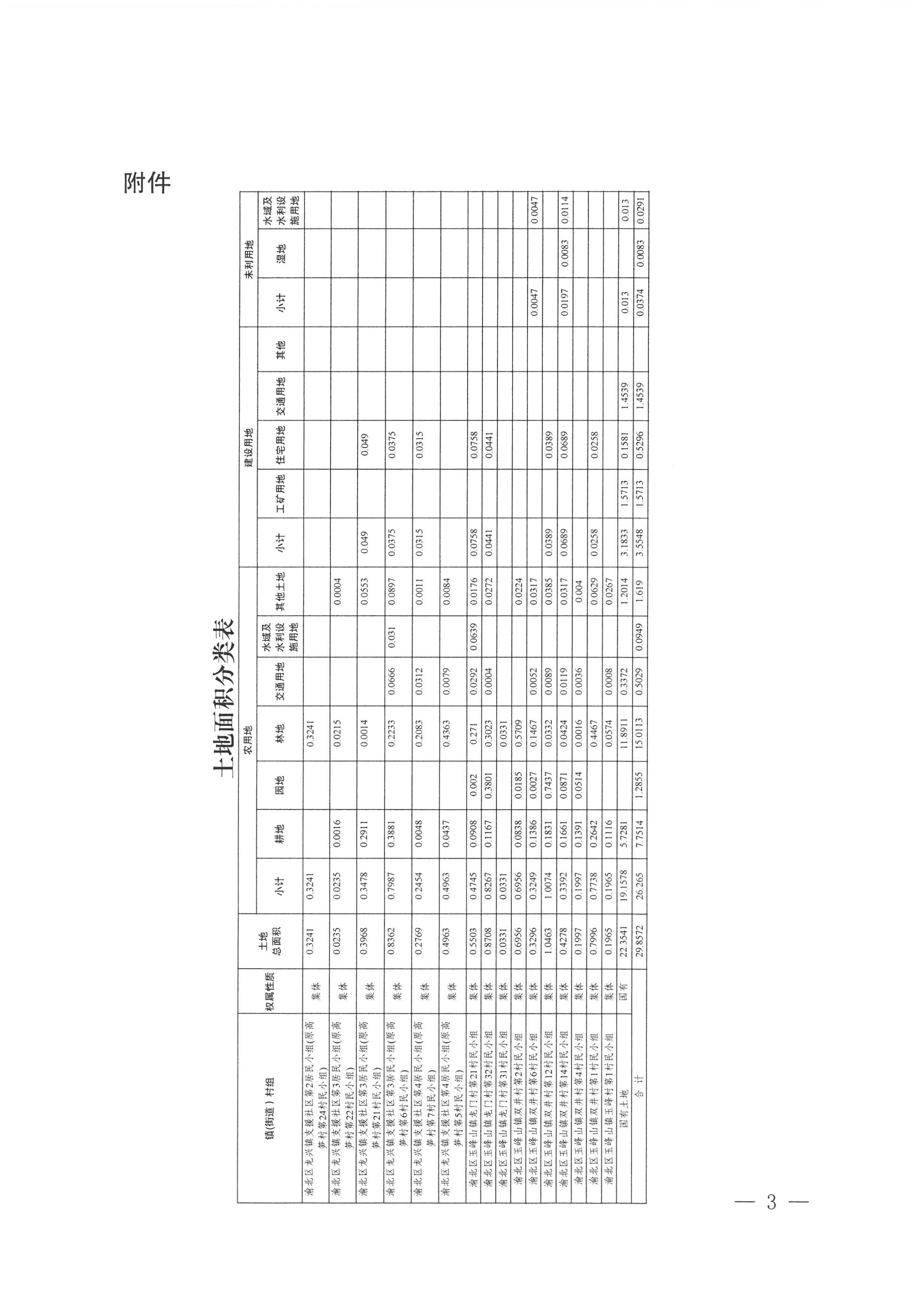

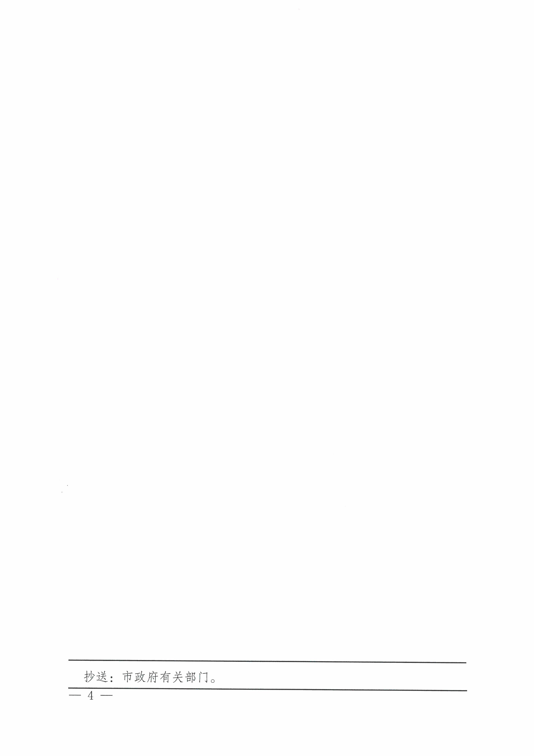

重庆市渝北区人民政府办公室 2024年1月8日印发

